Настройка доступа в Личный кабинет СФР страхователя
Личный кабинет находится на сайте https://lk.sfr.gov.ru/. При нажатии на кнопку «Войти» открывается единая система идентификации и аутентификации (ЕСИА) единого портала Госуслуг (ЕПГУ), однако так просто туда не зайти. Предварительно сначала надо настроить доступ в профиле организации ЕПГУ.
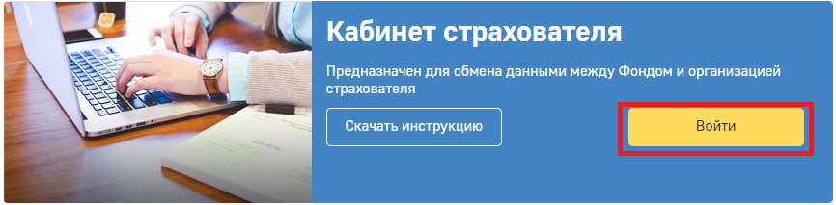
В первую очередь руководитель организации должен зайти на главную страницу ЕПГУ и войти в свою учетную запись. Войти в раздел «Профиль организации». Если нет учетной записи или профиля организации, то необходимо сначала зарегистрироваться. По всем вопросам, связанным с регистрацией на ЕПГУ, необходимо обращаться в поддержку ЕПГУ.
В профиле организации нужно перейти по ссылке «Редактирование информации об организации».
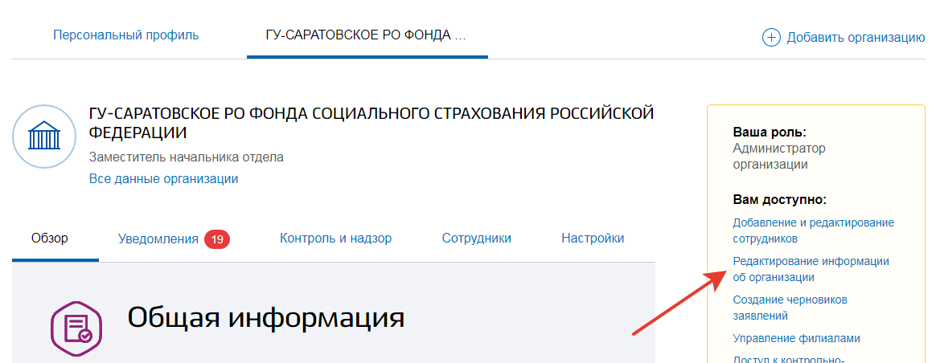
Выбрать раздел «Доверенности и доступы» и на вкладке «Группа доступа» воспользоваться «Расширенным поиском».
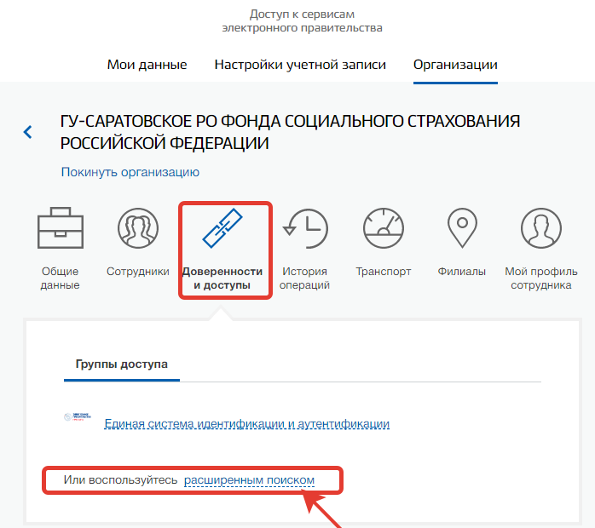
Далее в отрывшемся окне выбрать:
Организация: ФОНД СОЦИАЛЬНОГО СТРАХОВАНИЯ…
Система – Личный кабинет страхователя
Группа доступа - выбрать:
- Руководитель – должностное лицо, которому необходим доступ ко всем функциональным возможностям личного кабинета Страхователя.
- Бухгалтер – должностное лицо, которому необходим доступ к данным по листкам нетрудоспособности, переданным в Фонд социального Страхования в электронном виде, пособиям и реестрам пособий, отправленным Страхователем в Фонд социального страхования в рамках пилотного проекта «Прямые выплаты». Данный специалист ответственный за удаление электронного листка нетрудоспособности из личного кабинета и внесение исправлений в заполненный ЭЛН.
- Специалист службы поддержки – должностное лицо, которому необходим доступ к истории обмена данными по электронным листкам нетрудоспособности между Страхователем и Фондом социального страхования.
- Специалист по страховым случаям – должностное лицо, которому необходим доступ к сведениям о пострадавших в результате несчастных случаев на производстве и профессиональным заболеваниям.
Далее к выбранной группе доступа присоединяем сотрудника, который привязан к данной организации в ЕПГУ. Если сотрудника в списке нет, то предварительно необходимо осуществить привязку, по вопросам привязки следует обращаться в поддержку ЕПГУ.

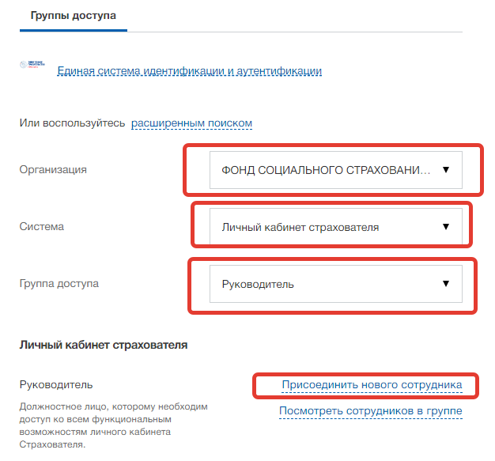
Важно: если необходимо войти в ЛК СФР Страхователя с того же компьютера, то сначала нажмите «Выйти» в ЛК ЕПГУ.

